Завтрак  Банан  Каша молочная с тыквой  Бутерброд с маслом сливочным  Кофейный напиток с молоком  Сок  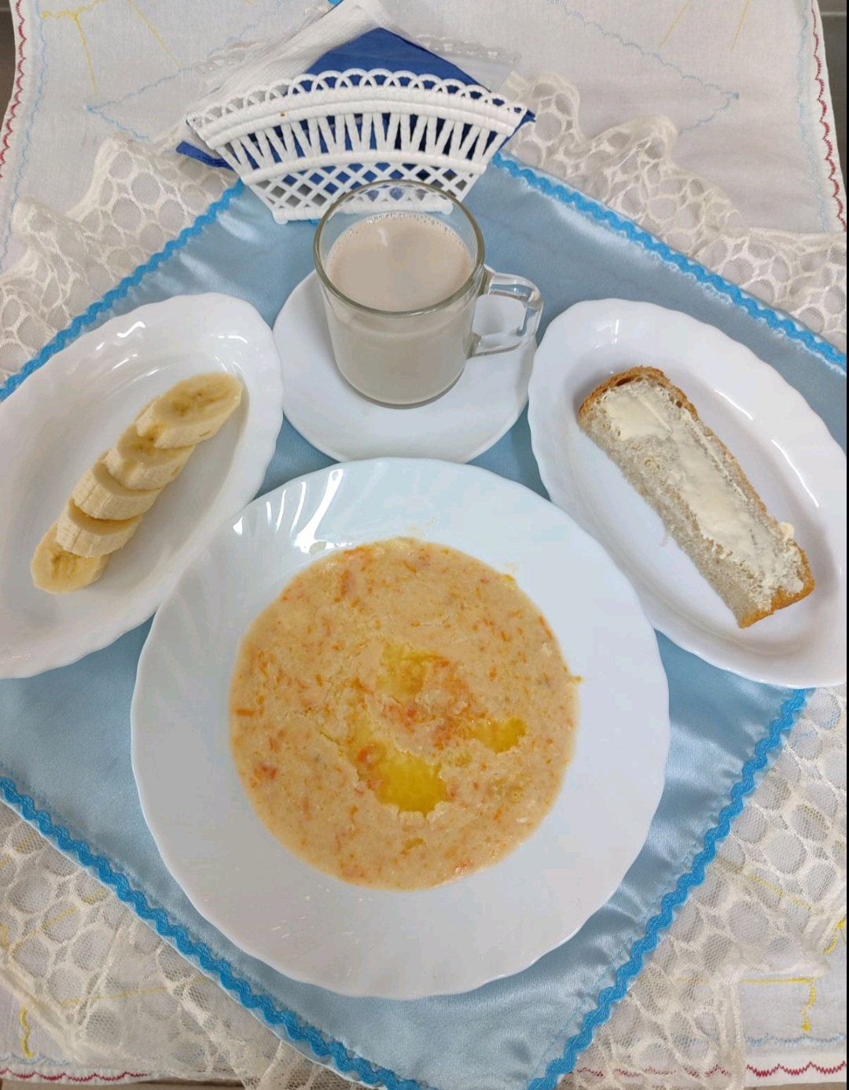 | Обед  Салат из свежих помидоров  Суп фасолевый  Плов из говядины с гречкой  Кисель из плодового или ягодного концентрата  Хлеб столичный  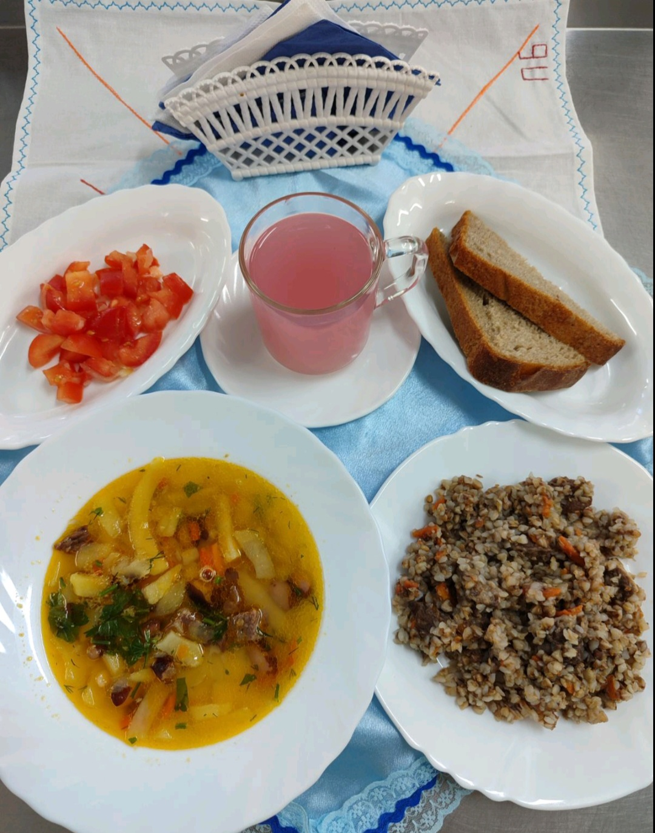
Полдник  Чай с молоком  Печенье «Слободское»  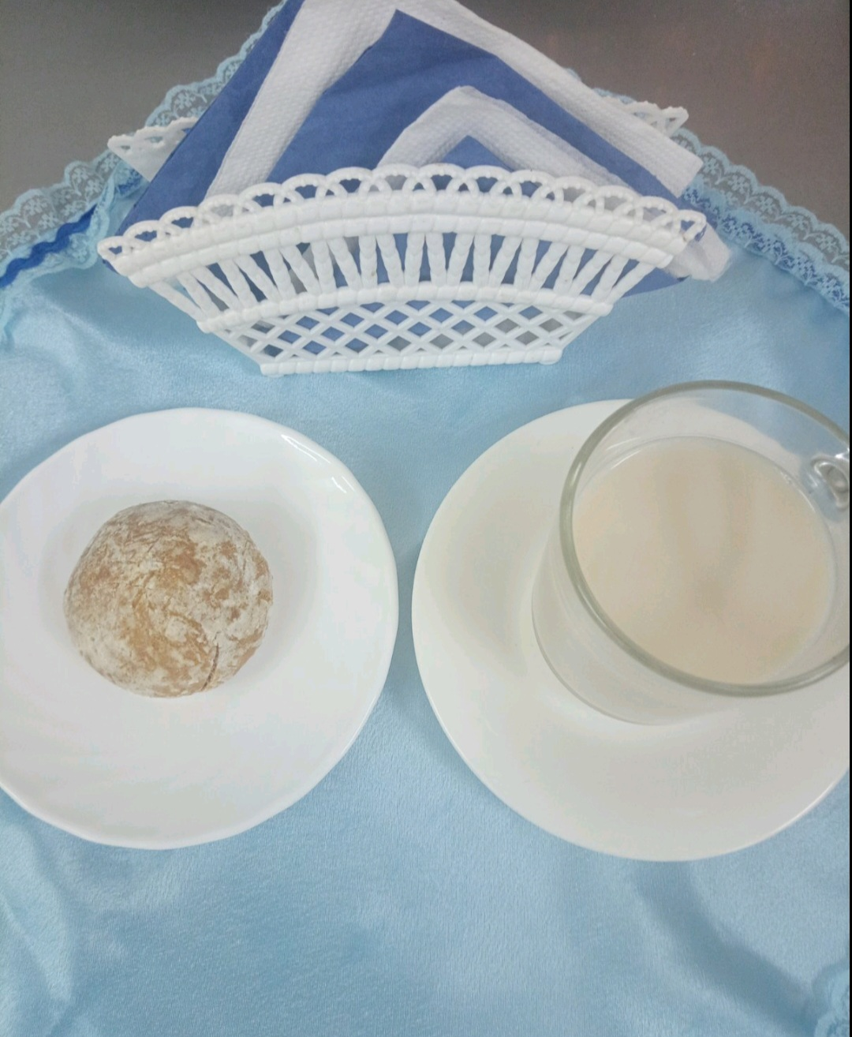 | Ужин  Салат из яблок, апельсин и бананов с сахаром  Пудинг творожный  Подлив сметанный сладкий  Чай сладкий  Хлеб пшеничный  